|  |  |
| --- | --- |
|  | Общество с ограниченной ответственностью «**ШАХТИНСКИЙ ЗАВОД КОНВЕЙЕРНЫХ СИСТЕМ**» ООО «**ШЗКС**», проспект Карла Маркса, д.147, Шахты, Ростовская область, 346504; тел.: +7(8636) 28-16-28, 28-20-74 ОКПО **24147435**, ОГРН **1136182003165**, ИНН **6155067898**, КПП **615501001**; Р/С **40702810839050009387**, К/С **30101810900000000585**, Филиал №2351 ВТБ 24 (ЗАО) г. Краснодар, БИК 040349585 |

## ОПРОСНЫЙ ЛИСТ

для заказа оборудования: **Барабан приводной**

|  |  |  |  |
| --- | --- | --- | --- |
| Предприятие заказчик: |  | Дата: | |
| Адрес: |  | Ф.И.О. исполнителя | |
|  |  |  | |
|  |  | Должность: |  |
| Тел./Факс: |  |  |  |
|  |  | М.П. | Подпись |

|  |  |  |
| --- | --- | --- |
| Объект: |  |  |
|  |  | Количество: |

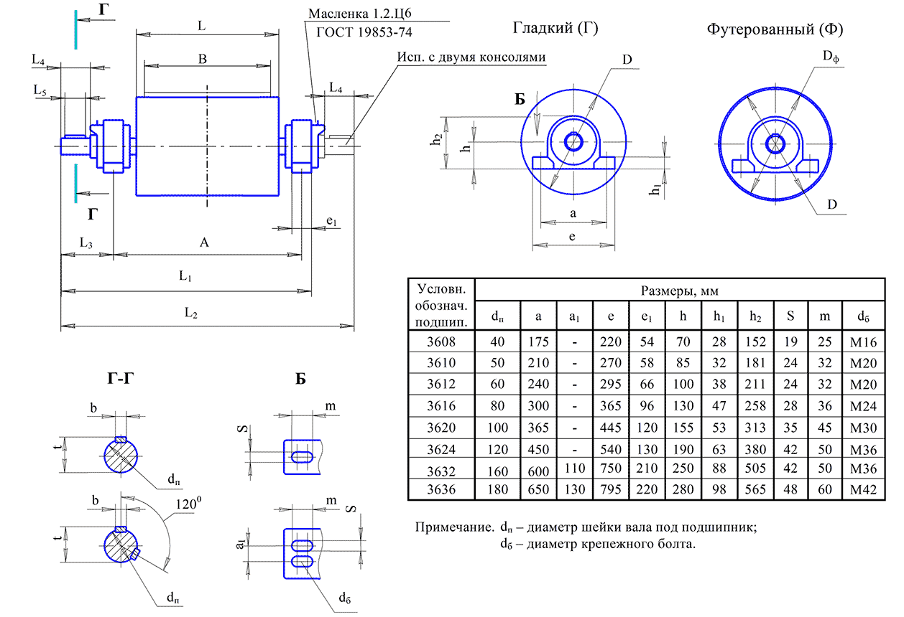

|  |  |  |  |  |  |  |  |  |  |  |  |  |  |  |  |  |
| --- | --- | --- | --- | --- | --- | --- | --- | --- | --- | --- | --- | --- | --- | --- | --- | --- |
| Ширина ленты  В, мм | Размеры, мм | | | | | | | | | | | | Кол-во  шпонок, шт | Исполнение  вала | Условн. обозначение подшипника | Кол-во, шт |
| Dф | D | A | L | L1 | L2 | L3 | Консоль  вала | | Шпоночное  соединение | | |
| dв | L4 | b | t | L5 |
|  |  |  |  |  |  |  |  |  |  |  |  |  |  |  |  |  |
|  |  |  |  |  |  |  |  |  |  |  |  |  |  |  |  |  |
|  |  |  |  |  |  |  |  |  |  |  |  |  |  |  |  |  |

**Пример условного обозначения**: Барабан приводной для конвейера с шириной ленты В=800 мм, диаметром D=800 мм, футерованного (Ф), с подшипниками диаметром dn=160 мм: **Барабан приводной 8080Ф-160;**

то же, гладкий (Г) с двумя консолями: **Барабан приводной 8080Г-160-2.**